BỘ TÀI CHÍNH  ------- | CỘNG HÒA XÃ HỘI CHỦ NGHĨA VIỆT NAM  Độc lập - Tự do - Hạnh phúc  ---------------
Số: 151/2012/TT-BTC | Hà Nội, ngày 12 tháng 09 năm 2012
THÔNG TƯ
SỬA ĐỔI, BỔ SUNG THÔNG TƯ SỐ 126/2008/TT-BTC NGÀY 22/12/2008 CỦA BỘ TÀI CHÍNH QUY ĐỊNH QUY TẮC, ĐIỀU KHOẢN, BIỂU PHÍ VÀ MỨC TRÁCH NHIỆM BẢO HIỂM BẮT BUỘC TRÁCH NHIỆM DÂN SỰ CỦA CHỦ XE CƠ GIỚI VÀ THÔNG TƯ SỐ 103/2009/TT-BTC NGÀY 25/5/2009 CỦA BỘ TÀI CHÍNH QUY ĐỊNH VIỆC QUẢN LÝ, SỬ DỤNG, THANH TOÁN VÀ QUYẾT TOÁN QUỸ BẢO HIỂM XE CƠ GIỚI
Căn cứ Nghị định số 118/2008/NĐ-CP ngày 27 tháng 11 năm 2008 của Chính phủ quy định chức năng, nhiệm vụ, quyền hạn và cơ cấu tổ chức của Bộ Tài chính;
Căn cứ Nghị định số 103/2008/NĐ-CP ngày 16 tháng 9 năm 2008 của Chính phủ về bảo hiểm bắt buộc trách nhiệm dân sự của chủ xe cơ giới;
Xét đề nghị của Cục trưởng Cục Quản lý, giám sát bảo hiểm;
Bộ trưởng Bộ Tài chính ban hành Thông tư sửa đổi, bổ sung Thông tư số 126/2008/TT-BTC ngày 22/12/2008 của Bộ Tài chính quy định Quy tắc, điều khoản, biểu phí và mức trách nhiệm bảo hiểm bắt buộc trách nhiệm dân sự của chủ xe cơ giới (sau đây gọi tắt là “Thông tư 126/2008/TT-BTC”) và Thông tư số 103/2009/TT-BTC ngày 25/5/2009 của Bộ Tài chính quy định việc quản lý, sử dụng, thanh toán và quyết toán Quỹ bảo hiểm xe cơ giới (sau đây gọi tắt là "Thông tư 103/2009/TT-BTC’'),
Điều 1. Sửa đổi, bổ sung Thông tư 126/2008/TT-BTC
1. Sửa đổi Điểm 5.1, Khoản 5, Mục I như sau:
“5.1. Thiệt hại ngoài hợp đồng về thân thể, tính mạng và tài sản đối với bên thứ ba do xe cơ giới gây ra.”
2. Sửa đổi, bổ sung Điểm 1.2, Khoản 1, Mục II như sau:
“1.2. Doanh nghiệp bảo hiểm chỉ cấp Giấy chứng nhận bảo hiểm cho chủ xe cơ giới khi chủ xe cơ giới đã đóng đủ phí bảo hiểm. Việc đóng đủ phí bảo hiểm phải được xác nhận bằng chứng từ kế toán của doanh nghiệp bảo hiểm (biên lai thu tiền, hóa đơn thu tiền của doanh nghiệp bảo hiểm hoặc các hình thức chứng từ khác theo quy định của pháp luật có liên quan). Trong một số trường hợp đặc thù, doanh nghiệp bảo hiểm và chủ xe cơ giới có thể thỏa thuận (bằng văn bản) về thời hạn thanh toán phí bảo hiểm, cụ thể như sau:
- Trường hợp chủ xe cơ giới là các cơ quan hành chính, đơn vị sự nghiệp của Nhà nước, phí bảo hiểm phải được thanh toán đủ trong thời hạn 10 ngày kể từ thời điểm Giấy chứng nhận bảo hiểm bắt đầu có hiệu lực
Trường hợp chủ xe cơ giới không phải là các cơ quan hành chính, đơn vị sự nghiệp của Nhà nước có nhiều xe cơ giới tham gia bảo hiểm tại cùng thời điểm và có tổng phí bảo hiểm phải nộp từ 100 triệu đồng trở lên, phí bảo hiểm được thanh toán thành 2 kỳ:
+ Kỳ 1: Chủ xe cơ giới thanh toán đủ 50% tổng phí bảo hiểm trước thời điểm Giấy chứng nhận bảo hiểm bắt buộc có hiệu lực;
+ Kỳ 2: Chủ xe cơ giới thanh toán toàn bộ số phí bảo hiểm còn lại trong thời hạn 90 ngày kể từ thời điểm Giấy chứng nhận bảo hiểm bắt đầu có hiệu lực.
- Trường hợp chủ xe cơ giới không đóng đủ phí bảo hiểm theo thời hạn thỏa thuận nêu trên, hợp đồng bảo hiểm sẽ chấm dứt hiệu lực vào ngày kế tiếp ngày chủ xe cơ giới phải đóng phí bảo hiểm. Trong thời hạn 5 ngày làm việc kể từ ngày hợp đồng bảo hiểm chấm dứt hiệu lực, doanh nghiệp bảo hiểm phải thông báo bằng văn bản cho chủ xe cơ giới về việc chấm dứt hợp đồng bảo hiểm và hoàn lại cho chủ xe cơ giới phần phí bảo hiểm đã đóng thừa (nếu có) hoặc yêu cầu chủ xe cơ giới đóng đủ phí bảo hiểm đến thời điểm chấm dứt hợp đồng bảo hiểm. Doanh nghiệp bảo hiểm không phải hoàn phí bảo hiểm trong trường hợp đã xảy ra sự kiện bảo hiểm và phát sinh trách nhiệm bồi thường bảo hiểm trước khi hợp đồng bảo hiểm bị chấm dứt. Doanh nghiệp bảo hiểm không có trách nhiệm bồi thường cho người được bảo hiểm khi xảy ra sự kiện bảo hiểm trong thời gian hợp đồng bảo hiểm bị chấm dứt. Hợp đồng bảo hiểm tiếp tục có hiệu lực kể từ thời điểm chủ xe đóng đủ phí bảo hiểm và được doanh nghiệp bảo hiểm chấp thuận bằng văn bản”.
3. Sửa đổi Điểm 2.1, Khoản 2 Mục II như sau:
“2.1. Thời điểm bắt đầu có hiệu lực của Giấy chứng nhận bảo hiểm được ghi cụ thể trên Giấy chứng nhận bảo hiểm nhưng không được trước thời điểm chủ xe cơ giới đóng đủ phí bảo hiểm trừ một số trường hợp đặc biệt doanh nghiệp bảo hiểm và chủ xe cơ giới có thỏa thuận bằng văn bản về thời hạn thanh toán phí bảo hiểm theo quy định tại Khoản 2, Điều 1 Thông tư này”.
4. Bổ sung Tiết d, Điểm 2.2, Khoản 2, Mục II như sau:
“d) Trường hợp chủ xe cơ giới có nhiều xe tham gia bảo hiểm vào nhiều thời điểm khác nhau trong năm nhưng đến năm tiếp theo có nhu cầu đưa về cùng một thời đỉểm bảo hiểm để quản lý, thời hạn bảo hiểm của các xe này có thể nhỏ hơn 01 năm và bằng thời gian hiệu lực còn lại của hợp đồng bảo hiểm đầu tiên của năm đó. Thời hạn bảo hiểm của năm tiếp theo đối với tất cả các hợp đồng bảo hiểm (đã được đưa về cùng thời hạn) là 01 năm”.
5. Sửa đổi, bổ sung Khoản 4, Mục II như sau:
“Mức trách nhiệm bảo hiểm là số tiền tối đa doanh nghiệp bảo hiểm có thể phải trả đối với thiệt hại về thân thể, tính mạng và tài sản của bên thứ ba và hành khách do xe cơ giới; gây ra trong mỗi vụ tai nạn xảy ra thuộc phạm vi trách nhiệm bảo hiểm. Cụ thể như sau:
4.1. Mức trách nhiệm bảo hiểm đối với thiệt hại về người do xe cơ giới gây ra là 70.000.000 đồng/1 người/1 vụ tai nạn.
4.2. Mức trách nhiệm bảo hiểm đối với thiệt hại về tài sản do xe mô tô hai bánh, xe mô tô ba bánh, xe gắn máy và các loại xe cơ giới tương tự (kể cả xe cơ giới dùng cho người tàn tật) gây ra là 40.000.000 đồng/1 vụ tai nạn.
4.3. Mức trách nhiệm bảo hiểm đối với thiệt hại về tài sản do xe ô tô, máy kéo, xe máy thi công, xe máy nông nghiệp, lâm nghiệp và các loại xe đặc chủng khác sử dụng vào mục đích an ninh, quốc phòng (kể cả rơ-moóc và sơ mi rơ- moóc được kéo bởi xe ô tô hoặc máy kéo) gây ra là 70.000.000 đồng/1 vụ tai nạn.”
6. Sửa đổi, bổ sung Điểm 7.3, Khoản 7, Mục II như sau:
“Doanh nghiệp bảo hiểm không bồi thường thiệt hại đối với các trường hợp sau:
7.3. Lái xe không có Giấy phép lái xe hoặc Giấy phép lái xe không phù hợp đối với loại xe cơ giới bắt buộc phải có Giấy phép lái xe. Trường hợp lái xe bị tước quyền sử dụng Giấy phép lái xe có thời hạn hoặc không thời hạn thì được coi là không có Giấy phép lái xe”
7. Sửa đổi, bổ sung Điểm 8.3 và 8.4, Mục II như sau:
“8.3. Mức bồi thường bảo hiểm:
Mức bồi thường cụ thể cho từng loại thương tật, thiệt hại về người được xác định theo Bảng quy định trả tiền bồi thường thiệt hại về người theo quy định tại Phụ lục 2 ban hành kèm theo Thông tư này hoặc theo thoả thuận (nếu có) giữa chủ xe cơ giới và người bị thiệt hại hoặc đại diện hợp pháp của người bị thiệt hại (trong trường hợp người bị thiệt hại đã chết) nhưng không vượt quá mức bồi thường quy định tại Phụ lục 2 ban hành kèm theo Thông tư này. Trường hợp có quyết định của toà án thì căn cứ vào quyết định của toà án nhưng không vượt quá mức bồi thường quy định tại Phụ lục 2 ban hành kèm theo Thông tư này.
Trường hợp nhiều xe cơ giới gây tai nạn dẫn đến các thiệt hại về người, mức bồi thường được xác định theo mức độ lỗi của chủ xe cơ giới nhưng tổng mức bồi thường không vượt quá mức trách nhiệm bảo hiểm.
Đối với vụ tai nạn được cơ quan có thẩm quyền xác định nguyên nhân do lỗi hoàn toàn của người bị thiệt hại thì mức bồi thường thiệt hại về người bằng 50% mức bồi thường quy định Phụ lục 2 ban hành kèm theo Thông tư này.
b) Mức bồi thường cụ thể đối với thiệt hại về tài sản/1 vụ tai nạn được xác định theo thiệt hại thực tế và theo mức độ lỗi của chủ xe cơ giới nhưng không vượt quá mức bảo hiểm.
8.4. Doanh nghiệp bảo hiểm không có trách nhiệm bồi thường phần vượt quá mức trách nhiệm bảo hiểm theo quy định tại Phụ lục 2 ban hành kèm theo Thông tư này”.
8. Ban hành Phụ lục 1 về Biểu phí bảo hiểm bắt buộc trách nhiệm dân sự của chủ xe cơ giới kèm theo Thông tư này thay thế Phụ lục 5 ban hành kèm theo Thông tư 126/2008/TT-BTC.
9. Ban hành Phụ lục 2 về Bảng quy định trả tiền bồi thường thiệt hại về người kèm theo Thông tư này thay thế Phụ lục 6 ban hành kèm theo Thông tư 126/2008/TT-BTC.
10. Ban hành Phụ lục 3, 4 và 5 về mẫu Giấy chứng nhận bảo hiểm bắt buộc trách nhiệm dân sự của chủ xe cơ giới kèm theo Thông tư ngày thay thế Phụ lục 1, 2 và 3 ban hành kèm theo Thông tư 126/2008/TT-BTC.
11. Ban hành Phụ lục 6 về Báo cáo bảo hiểm bắt buộc TNDS của chủ xe cơ giới kèm theo Thông tư thay thế Phụ lục 7 ban hành kèm theo Thông tư số 126/2008/TT-BTC.
Điều 2. Sửa đổỉ, bổ sung khoản 3 Điều 6 Thông tư số 103/2009/TT-BTC về mức hỗ trợ, đối tượng hỗ trợ như sau:
"3. Chi hỗ trợ nhân đạo: Mức chi không vượt quá 15% tổng số tiền đóng vào Quỹ hàng năm, cụ thể:
Hỗ trợ chi phí mai táng đối với thiệt hại về tính mạng và hỗ trợ trường hợp bị thương tật toàn bộ vĩnh viễn của người thứ ba và hành khách chuyên chở trên xe do xe cơ giới gây ra trong trường hợp không xác định được xe cơ giới gây tai nạn, xe không tham gia bảo hiểm, loại trừ bảo hiểm quy định tại Điều 13 Nghị định số 103/2008/NĐ-CP. Mức hỗ trợ chi phí mai táng, hỗ trợ thương tật toàn bộ vĩnh viễn là 20 triệu đồng/người/vụ”.
Điều 3. Tổ chức thực hiện
1. Thông tư này có hiệu lực thi hành kể từ ngày 01 tháng 11 năm 2012.
2. Trong quá trình thực hiện, nếu phát sinh vướng mắc, đề nghị phản ánh kịp thời về Bộ Tài chính để xem xét, giải quyết./.

Nơi nhận:  - Văn phòng TW và các ban của Đảng;  - Văn phòng Tổng Bí thư;  - Văn phòng Quốc hội;  - Văn phòng Chủ tịch nước;  - Văn phòng Chính phủ;  - Viện Kiểm sát nhân dân tối cao;  - Toà án nhân dân tối cao;  - Các Bộ, cơ quan ngang Bộ, cơ quan thuộc Chính phủ  - UBND các tỉnh, thành phố trực thuộc Trung ương;  - Văn phòng Ban chỉ đạo TW về phòng, chống tham nhũng;  - Cơ quan TW của các đoàn thể;  - Kiểm toán Nhà nước;  - Cục kiểm tra văn bản – Bộ Tư pháp  - Công báo, Website Chính phủ;  - Các đơn vị thuộc Bộ Tài chính;  - Webiste Bộ Tài chính;  - Hiệp hội bảo hiểm, DNPNT, DNTBH, DNMGBH;  - Lưu VT, Cục QLBH. | KT. BỘ TRƯỞNG  THỨ TRƯỞNG  Trần Xuân Hà

PHỤ LỤC 1
BIỂU PHÍ BẢO HIỂM BẮT BUỘC TRÁCH NHIỆM DÂN SỰ CỦA CHỦ XE CƠ GIỚI
(Ban hành kèm theo Thông tư số 151/2012/TT-BTC ngày 12 tháng 9 năm 2012 của Bộ Tài chính)
Số tt | Loại xe | Phí bảo hiểm năm (đồng)
I | Mô tô 2 bánh
1 | Từ 50 cc trở xuống | 55.000
2 | Trên 50 cc | 60.000
II | Xe mô tô ba bánh, xe gắn máy và các loại xe cơ giới tương tự | 290.000
III | Xe ô tô không kinh doanh vận tải
1 | Loại xe dưới 6 chỗ ngồi | 397.000
2 | Loại xe từ 6 đến 11 chỗ ngồi | 794.000
3 | Loại xe từ 12 đến 24 chỗ ngồi | 1.270.000
4 | Loại xe trên 24 chỗ ngồi | 1.825.000
5 | Xe vừa chở người vừa chở hàng (Pickup, minivan) | 933.000
IV | Xe ô tô kinh doanh vận tải
1 | Dưới 6 chỗ ngồi theo đăng ký | 756.000
2 | 6 chỗ ngồi theo đăng ký | 929.000
3 | 7 chỗ ngồi theo đăng ký | 1.080.000
4 | 8 chỗ ngồi theo đăng ký | 1.253.000
5 | 9 chỗ ngồi theo đăng ký | 1.404.000
6 | 10 chỗ ngồi theo đăng ký | 1.512.000
7 | 11 chỗ ngồi theo đăng ký | 1.656.000
8 | 12 chỗ ngồi theo đăng ký | 1.822.000
9 | 13 chỗ ngồi theo đăng ký | 2.049.000
10 | 14 chỗ ngồi theo đăng ký | 2.221.000
11 | 15 chỗ ngồi theo đăng ký | 2.394.000
12 | 16 chỗ ngồi theo đăng ký | 2.545.000
13 | 17 chỗ ngồi theo đăng ký | 2.718.000
14 | 18 chỗ ngồi theo đăng ký | 2.869.000
15 | 19 chỗ ngồi theo đăng ký | 3.041.000
16 | 20 chỗ ngồi theo đăng ký | 3.191.000
17 | 21 chỗ ngồi theo đăng ký | 3.364.000
18 | 22 chỗ ngồi theo đăng ký | 3.515.000
19 | 23 chỗ ngồi theo đăng ký | 3.688.000
20 | 24 chỗ ngồi theo đăng ký | 3.860.000
21 | 25 chỗ ngồi theo đăng ký | 4.011.000
22 | Trên 25 chỗ ngồi | 4.011.000 + 30.000 x (số chỗ ngồi - 25 chỗ)
V | Xe ô tô chở hàng (xe tải)
1 | Dưới 3 tấn | 853.000
2 | Từ 3 đến 8 tấn | 1.660.000
3 | Trên 8 đến 15 tấn | 2.288.000
4 | Trên 15 tấn | 2.916.000
VI. BIỂU PHÍ TRONG MỘT SỐ TRƯỜNG HỢP KHÁC
1. Xe tập lái
Tính bằng 120% của phí xe cùng chủng loại quy định mục III và mục V.
2. Xe Taxi
Tính bằng 150% của phí xe kinh doanh cùng số chỗ ngồi quy định tại mục IV.
3. Xe ô tô chuyên dùng
- Phí bảo hiểm của xe cứu thương được tính bằng phí bảo hiểm của xe pickup.
- Phí bảo hiểm của xe chở tiền được tính bằng phí bảo hiểm của xe dưới 6 chỗ ngồi quy định tại mục III.
- Phí bảo hiểm của các loại xe chuyên dùng khác được tính bằng phí bảo hiểm của xe chở hàng cùng trọng tải quy định tại mục V.
4. Đầu kéo rơ-moóc
Tính bằng 130% của phí xe trọng tải trên 15 tấn, Phí bảo hiểm của xe đầu kéo rơ-moóc là phí của cả đầu kéo và rơ-moóc.
5. Xe máy chuyên dùng
Tính bằng phí bảo hiểm của xe chở hàng dưới 3 tấn quy định tại mục V.
6. Xe buýt
Tính bằng phí bảo hiểm của xe không kinh doanh vận tải cùng số chỗ ngồi quy định tại mục III.
(Phí bảo hiểm trên đây chưa bao gồm 10% thuế Giá trị gia tăng)

PHỤ LỤC 2
BẢNG QUY ĐỊNH TRẢ TIỀN BỒI THƯỜNG THIỆT HẠI VỀ NGƯỜI
(Ban hành kèm theo Thông tư số 151/2012/TT-BTC ngày 12 tháng 9 năm 2012 của Bộ Tài chính)
 | I. CÁC TRƯỜNG HỢP SAU ĐƯỢC GIẢI QUYẾT BỒI THƯỜNG 70 TRIỆU ĐỒNG
01 | Chết
02 | Mù hoặc mất hoàn toàn hai mắt
03 | Rối loạn tâm thần hoàn toàn không thể chữa được
04 | Hỏng hoàn toàn chức năng nhai và nói, hô hấp
05 | Mất hoặc liệt hoàn toàn hai tay (từ vai hoặc khuỷu xuống) hoặc hai chân (từ háng hoặc đầu gối xuống)
06 | Mất cả hai bàn tay hoặc hai bàn chân, hoặc mất một cánh tay và 1 bàn chân, hoặc một cánh tay và một cẳng chân, hoặc một bàn tay và một cẳng chân.
07 | Mất hoàn toàn khả năng lao động và làm việc (toàn bộ bị tê liệt, bị thương dẫn đến tình trạng nằm liệt giường hoặc dẫn đến tàn tật toàn bộ vĩnh viễn)
08 | Cắt toàn bộ một bên phổi và một phần phổi bên kia
 | II- CÁC TRƯỜNG HỢP THƯƠNG TẬT BỘ PHẬN | Số tiền bồi thường (triệu đồng)
 |  | Từ.... |  | đến….
 | A. CHI TRÊN
09 | Mất một cánh tay từ vai xuống (tháo khớp vai) | 53 |  | 60
10 | Cắt cụt cánh tay từ dưới vai xuống | 49 |  | 56
11 | Cắt cụt một cánh tay từ khuỷu xuống (tháo khớp khuỷu) | 46 |  | 53
12 | Mất trọn một bàn tay hoặc cả năm ngón tay | 42 |  | 49
13 | Mất đồng thời cả 4 ngón tay (trừ ngón cái) trên một bàn tay | 28 |  | 35
14 | Mất đồng thời ngón cái và ngón trỏ | 25 |  | 32
15 | Mất 3 ngón tay: Ngón trỏ, ngón giữa và ngón đeo nhẫn | 21 |  | 25
16 | Mất 1 ngón cái và 2 ngón khác | 25 |  | 28
17 | Mất 1 ngón cái và 1 ngón khác | 21 |  | 25
18 | Mất 1 ngón trỏ và 2 ngón khác | 25 |  | 28
19 | Mất 1 ngón trỏ và 1 ngón giữa | 21 |  | 25
20 | Mất trọn một ngón cái và đốt bàn | 18 |  | 21
 | Mất một ngón cái | 14 |  | 18
 | Mất cả đốt ngoài | 7 |  | 11
 | Mất 1/2 đốt ngoài | 5 |  | 7
21 | Mất một ngón trỏ và một đốt bàn | 14 |  | 18
 | Mất một ngón trỏ | 13 |  | 15
 | Mất 2 đốt 2 và 3 | 7 |  | 8
 | Mất đốt 3 | 6 |  | 7
22 | Mất trọn một ngón giữa hoặc ngón đeo nhẫn (cả một đốt bàn) | 13 |  | 15
 | Mất một ngón giữa hoặc một ngón nhẫn | 11 |  | 13
 | Mất 2 đốt 2 và 3 | 6 |  | 8
 | Mất đốt 3 | 3 |  | 5
23 | Mất hoàn toàn một ngón út và đốt bàn | 11 |  | 14
 | Mất cả ngón út | 7 |  | 11
 | Mất 2 đốt 2 và 3 | 6 |  | 7
 | Mất đốt 3 | 3 |  | 5
24 | Cứng khớp bả vai | 18 |  | 25
25 | Cứng khớp khuỷu tay | 18 |  | 25
26 | Cứng khớp cổ tay | 18 |  | 25
27 | Gãy tay can lệch hoặc mất xương làm chi ngắn trên 3 cm và chức năng quay sấp ngửa hạn chế hoặc tạo thành khớp giả | 18 |  | 25
28 | Gãy xương cánh tay ở cổ giải phẫu, can xấu, hạn chế cử động khớp vai | 25 |  | 32
29 | Gãy xương cánh tay
 | - Can tốt, cử động bình thường | 11 |  | 18
 | - Can xấu, teo cơ | 18 |  | 21
30 | Gãy 2 xương cẳng tay | 8 |  | 18
31 | Gãy 1 xương quay hoặc trụ | 7 |  | 14
32 | Khớp giả 2 xương | 18 |  | 25
33 | Khớp giả 1 xương | 11 |  | 14
34 | Gãy đầu dưới xương quay | 7 |  | 13
35 | Gãy mỏm trâm quay hoặc trụ | 6 |  | 11
36 | Gãy xương cổ tay | 7 |  | 13
37 | Gãy xương đốt bàn (tuỳ mức độ từ 1 đến nhiều đốt) | 6 |  | 11
38 | Gãy xương đòn:
 | - Can tốt | 6 |  | 8
 | - Can gỗ, cứng vai | 13 |  | 18
 | - Có chèn ép thần kinh mũ | 21 |  | 25
39 | Gãy xương bả vai:
 | - Gãy vỡ, khuyết phần thân xương | 7 |  | 11
 | - Gãy vỡ ngành ngang | 12 |  | 15
 | - Gãy vỡ phần khớp vai | 21 |  | 28
40 | Gãy xương ngón tay (tuỳ mức độ từ 1 đến nhiều ngón) | 2 |  | 8
 | B. CHI DƯỚI
41 | Mất 1 chân từ háng xuống (tháo khớp háng 1 đùi) | 53 |  | 60
42 | Cắt cụt 1 đùi: -1/3 trên | 49 |  | 56
 | -1/3 giữa hoặc dưới | 39 |  | 53
43 | Cắt cụt 1 chân từ gối xuống (tháo khớp gối) | 42 |  | 49
44 | Tháo khớp cổ chân hoặc mất 1 bàn chân | 39 |  | 46
45 | Mất xuơng sên | 25 |  | 28
46 | Mất xương gót | 25 |  | 32
47 | Mất đoạn xương chày, mác gây khớp giả cẳng chân | 25 |  | 32
48 | Mất đoạn xương mác | 14 |  | 21
49 | Mất mắt cá chân: - Mắt cá ngoài | 7 |  | 11
 | - Mắt cá trong | 11 |  | 14
50 | Mất cả 5 ngón chân | 32 |  | 39
51 | Mất 4 ngón cả ngón cái | 27 |  | 34
52 | Mất 4 ngón trừ ngón cái | 25 |  | 32
53 | Mất 3 ngón, 3-4-5 | 18 |  | 21
54 | Mất 3 ngón, 1-2-3 | 21 |  | 25
55 | Mất 1 ngón cái và ngón 2 | 14 |  | 18
56 | Mất 1 ngón cái | 11 |  | 14
57 | Mất 1 ngón ngoài ngón cái | 7 |  | 11
58 | Mất 1 đốt ngón cái | 6 |  | 8
59 | Cứng khớp háng | 32 |  | 39
60 | Cứng khớp gối | 21 |  | 28
61 | Mất phần lớn xương bánh chè và giới hạn nhiều khả năng duỗi cẳng chân trên đùi | 32 |  | 39
62 | Gãy chân can lệch hoặc mất xương làm ngắn chi
 | - ít nhất 5 cm | 28 |  | 32
 | - từ 3 - 5 cm | 25 |  | 28
63 | Liệt hoàn toàn dây thần kinh hông khoeo ngoài | 25 |  | 32
64 | Liệt hoàn toàn dây thần kinh hông khoeo trong | 18 |  | 25
65 | Gãy xương đùi 1/3 giữa hoặc dưới (Trường hợp phải mổ được thanh toán mức tối đa)
 | - Can tốt | 14 |  | 21
 | - Can xấu, trục lệch, chân dạng hoặc khép, teo cơ | 21 |  | 28
66 | Gãy 1/3 trên hay cổ xương đùi (Trường hợp mổ được thanh toán tối đa)
 | - Can tốt, trục thẳng | 18 |  | 25
 | - Can xấu, chân vẹo, đi đau, teo cơ | 25 |  | 32
67 | Khớp giả cổ xương đùi | 32 |  | 39
68 | Gãy 2 xương cẳng chân (chày + mác) | 14 |  | 21
69 | Gãy xương chày | 11 |  | 15
70 | Gãy đoạn mâm chày | 11 |  | 18
71 | Gãy xương mác | 7 |  | 14
72 | Đứt gân bánh chè | 11 |  | 18
73 | Vỡ xương bánh chè (trường hợp phải mổ thanh toán tối đa) | 7 |  | 14
74 | Vỡ xương bánh chè bị cứng khớp gối hoặc teo cả tứ đầu (tuỳ theo mức độ) | 18 |  | 21
75 | Đứt gân Achille (đã nối lại) | 11 |  | 14
76 | Gãy xương đốt bàn (tuỳ theo mức độ từ 1 đến nhiều đốt) | 5 |  | 8
77 | Vỡ xương gót | 11 |  | 18
78 | Gãy xương thuyền | 11 |  | 15
79 | Gãy xương ngón chân (tuỳ mức độ từ 1 đến nhiều đốt) | 3 |  | 8
80 | Gãy ngành ngang xương mu | 18 |  | 22
81 | Gãy ụ ngồi | 18 |  | 21
82 | Gãy xương cánh chậu 1 bên | 14 |  | 21
83 | Gãy xương chậu 2 bên, méo xương chậu (tuỳ mức độ ảnh hưởng đến sinh đẻ) | 28 |  | 42
84 | Gãy xương cùng: - Không rối loạn cơ tròn | 7 |  | 11
 | - Có rối loạn cơ tròn. | 18 |  | 25
 | C. CỘT SỐNG
85 | Cắt bỏ cung sau: - Của 1 đốt sống | 25 |  | 28
 | - Của 2 - 3 đốt sống trở lên | 32 |  | 42
86 | Gãy xẹp thân 1 đốt sống (không liệt tuỷ) | 21 |  | 28
87 | Gãy xẹp thân 2 đốt sống trở lên (không liệt tuỷ) | 32 |  | 42
88 | Gãy vỡ mỏm gai hoặc mỏm bên:
 | - Của 1 đốt sống | 7 |  | 12
 | - Của 2 - 3 đốt sống | 18 |  | 32
 | D. SỌ NÃO
89 | Khuyết xương sọ (chưa có biểu hiện thần kinh, tâm thần)
 | - Đường kính dưới 6 cm | 18 |  | 28
 | - Đường kính từ 6 - 10 cm | 28 |  | 42
 | - Đường kính trên 10 cm | 35 |  | 49
90 | Rối loạn ngôn ngữ do ảnh hưởng của vết thương đại não
 | - Nói ngọng, Nói lắp khó khăn ảnh hưởng đến giao tiếp | 21 |  | 28
 | - Không nói được (câm) do tổn hại vùng Broca | 42 |  | 49
 | - Mất khả năng giao dịch bằng chữ viết (mắt nhận biết về ngôn ngữ do tổn hại vùng Wernicke) | 39 |  | 49
91 | Lột da đầu toàn bộ (1 phần theo tỉ lệ) | 32 |  | 39
92 | Vết thương sọ não hở:
 | - Xương bị nứt rạn | 28 |  | 35
 | - Lún xương sọ | 21 |  | 28
 | - Nhiều mảnh xương đi sâu vào não | 35 |  | 42
93 | Chấn thương sọ não kín
 | - Vỡ vòm sọ (đường rạn nứt thường, lõm hoặc lún xương) | 14 |  | 21
 | - Vỡ xương lan xuống nền sọ không có liệt dây thần kinh ở nền sọ | 21 |  | 28
 | - Võ xương lan xuống nền sọ, liệt dây thần kinh ở nền sọ | 28 |  | 35
94 | Chấn thương não
 | - Chấn động não | 6 |  | 11
 | - Phù não | 28 |  | 35
 | - Giập não, dẹp não | 35 |  | 42
 | - Chảy máu khoang dưới nhện | 28 |  | 35
 | - Máu tụ trong sọ (ngoài màng cứng, trong màng cứng, trong não) | 21 |  | 28
 | E. LỒNG NGỰC
95 | Cắt bỏ 1-2 xương sườn | 11 |  | 14
96 | Cắt bỏ từ 3 xương sườn trở lên | 18 |  | 25
97 | Cất bỏ đoạn mỗi xương sườn | 6 |  | 7
98 | Gãy 1-2 xương sườn | 5 |  | 8
99 | Gãy 3 xương sườn trở lên | 11 |  | 18
100 | Gãy xương ức đơn thuần (chức năng phân tim và hô hấp bình thường) | 11 |  | 14
101 | Mẻ hoặc rạn xương ức | 7 |  | 11
102 | Cắt toàn bộ một bên phổi | 49 |  | 56
103 | Cắt nhiều thuỳ phổi ở 2 bên, DTS giảm trên 50% | 46 |  | 53
104 | Cắt nhiều thuỳ phổi ở 1 bên | 35 |  | 42
105 | Cắt 1 thuỳ phổi | 25 |  | 32
106 | Tràn dịch, khí, máu màng phổi (chỉ chọc hút đơn thuần) | 3 |  | 7
107 | Tràn khí, máu màng phổi (phải dẫn lưu mổ cầm máu) | 14 |  | 21
108 | Tổn thương các van tim, vách tim do chấn thương (chưa suy tim) | 35 |  | 42
109 | Khâu màng ngoài tim:
 | - Phẫu thuật kết quả hạn chế | 42 |  | 49
 | - Phẫu thuật kết quả tốt | 25 |  | 32
 | G. BỤNG
110 | Cắt toàn bộ dạ dày | 53 |  | 60
111 | Cắt đoạn dạ dày | 35 |  | 42
112 | Cắt gần hết ruột non (còn lại dưới 1 m) | 53 |  | 60
113 | Cắt đoạn ruột non | 28 |  | 35
114 | Cắt toàn bộ đại tràng | 53 |  | 60
115 | Cắt đoạn đại tràng | 35 |  | 42
116 | Cắt bỏ gan phải đơn thuần |  | 49 |  |  | 56
117 | Cắt bỏ gan trái đơn thuần |  | 42 |  |  | 49
118 | Cắt phân thuỳ gan, tuỳ vị trí, số lượng và kết quả phẫu thuật |  | 28 |  |  | 42
119 | Cắt bỏ túi mật |  | 32 |  |  | 39
120 | Cắt bỏ lá lách |  | 28 |  |  | 35
121 | Cắt bỏ đuôi tụy, lách |  | 42 |  |  | 49
122 | Khâu lỗ thủng dạ dày |  | 18 |  |  | 25
123 | Khâu lỗ thủng ruột non (tuỳ theo mức độ 1 lỗ hay nhiều lỗ thủng) |  | 21 |  |  | 32
124 | Khâu lỗ thủng đại tràng |  | 21 |  |  | 28
125 | Đụng rập gan, khâu gan |  | 25 |  |  | 32
126 | Khâu vỏ lá lách |  | 18 |  |  | 25
127 | Khâu tụy |  | 21 |  |  | 25
 | H. CƠ QUAN TIẾT NIỆU, SINH DỤC
128 | Cắt bỏ 1 thận, thận còn lại bình thường |  | 35 |  |  | 42
129 | Cắt bỏ 1 thận, thận còn lại bị tổn thương hoặc bệnh lý |  | 49 |  |  | 56
130 | Cắt 1 phần thận trái hoặc phải |  | 21 |  |  | 28
131 | Chấn thương thận (tuỳ theo mức độ và 1 hoặc 2 bên)
 | - Nhẹ (không phải xử lý đặc hiệu, theo dõi dưới 5 ngày) |  | 3 |  |  | 6
 | - Trung bình (phải dùng thuốc đặc trị, theo dõi trên 5 ngày) |  | 7 |  |  | 11
 | - Nặng (có đụng rập, phải can thiệp ngoại khoa) |  | 33 |  |  | 39
132 | Cắt 1 phần bàng quang |  | 19 |  |  | 25
133 | Mổ thông bàng quang vĩnh viễn |  | 49 |  |  | 56
134 | Khâu lỗ thủng bàng quang |  | 21 |  |  | 25
135 | Mất dương vật và 2 tinh hoàn ở người
 | - Dưới 55 tuổi chưa có con |  | 49 |  |  | 56
 | - Dưới 55 tuổi có con rồi |  | 39 |  |  | 46
 | - Trên 55 tuổi |  | 25 |  |  | 28
136 | Cắt bỏ dạ con và buồng trứng 1 bên ở người
 | - Dưới 45 tuổi chưa có con |  | 42 |  |  | 49
 | - Dưới 45 tuổi có con rồi |  | 21 |  |  | 28
 | - Trên 45 tuổi |  | 18 |  |  | 21
137 | Cắt vú ở nữ dưới 45 tuổi: 1 bên |  | 14 |  |  | 21
 | 2 bên |  | 32 |  |  | 39
 | trên 45 tuổi: 1 bên |  | 11 |  |  | 14
 | 2 bên |  | 21 |  |  | 28
 | I. MẮT
138 | Mất hoặc mù hoàn toàn 1 mắt
 | - Không lắp được mắt giả |  | 39 |  |  | 46
 | - Lắp được mắt giả |  | 35 |  |  | 42
139 | Một mắt thị lực còn đến 1/10 |  | 21 |  |  | 32
140 | Một mắt thị lực còn từ 2/10 đến 4/10 |  | 8 |  |  | 14
141 | Một mắt thị lực còn từ 5/10 đến 7/10 |  | 5 |  |  | 11
142 | Mất hoặc mù hoàn toàn 1 mắt nhưng trước khi xảy ra tai nạn đã mất hoặc mù một mắt |  | 56 |  |  | 63
 | K. TAI-MŨI -HỌNG
143 | Điếc 2 tai:
 | - Hoàn toàn không phục hồi được |  | 53 |  |  | 60
 | - Nặng (Nói to hoặc thét vào tai còn nghe) |  | 42 |  |  | 49
 | - Vừa (Nói to 1-2 m còn nghe) |  | 25 |  |  | 32
 | - Nhẹ (Nói to 2 - 4 m còn nghe) |  | 11 |  |  | 18
144 | Điếc 1 tai: Hoàn toàn không phục hồi được |  | 21 |  |  | 28
 | Vừa |  | 11 |  |  | 14
 | Nhẹ |  | 6 |  |  | 11
145 | Mất vành tai 2 bên |  | 14 |  |  | 28
146 | Mất vành tai 1 bên |  | 7 |  |  | 18
147 | Sẹo rúm vành tai, chít hẹp ống tai |  | 14 |  |  | 18
148 | Mất mũi, biến dạng mũi |  | 13 |  |  | 28
149 | Vết thương họng sẹo hẹp ảnh hưởng đến nuốt |  | 14 |  |  | 28
 | L. RĂNG-HÀM-MẶT
150 | Mất 1 phần xương hàm trên và 1 phần xương hàm dưới từ cành cao trở xuống:
 | - Khác bên |  | 56 |  |  | 63
 | - Cùng bên |  | 49 |  |  | 56
151 | Mất toàn bộ xương hàm trên hoặc dưới |  | 49 |  | 56
152 | Mất 1 phần xương hàm trên hoặc 1 phần xương hàm dưới (từ 1/3 đến 1/2 bị mất) từ cành cao trở xuống |  | 25 |  | 32
153 | Gãy xương hàm trên và hàm dưới can xấu gây sai khớp cắn nhai, ăn khó |  | 21 |  | 25
154 | Gãy xương gò má, cung tiếp xương hàm trên hoặc xương hàm dưới gây rối loạn nhẹ khớp cắn và chức năng nhai. |  | 11 |  | 18
155 | Khớp hàm giả do không liền xương hay khuyết xương |  | 14 |  | 18
156 | Mất răng: Trên 8 cái không lắp được răng giả |  | 21 |  | 28
 | Từ 5 - 7 răng |  | 11 |  | 18
 | Từ 3 - 4 răng |  | 6 |  | 8
 | Từ 1 - 2 răng |  | 2 |  | 4
157 | Mất 3/4 lưỡi còn gốc lưỡi (từ đường gai V trở ra) |  | 53 |  | 60
158 | Mất 2/3 lưỡi từ đầu lưỡi |  | 35 |  | 42
159 | Mất 1/3 lưỡi ảnh hưởng đến phát âm |  | 11 |  | 18
160 | Mất 1 phần nhỏ lưỡi (dưới 1/3) ảnh hưởng đến phát âm |  | 7 |  | 11
 | M. VẾT THƯƠNG PHẦN MỀM, BỎNG
161 | Vết thương phần mềm (VTPM) bao gồm rách da, rách niêm mạc, bong gân, sai khớp.. không ảnh hưởng tới cơ năng (tuỳ theo mức độ nặng, nhẹ, nhiều, ít) |  | 1 |  | 8
162 | VTPM gây đau, rát, tê, co kéo (tuỳ mức độ rộng hẹp, nhiều ít), ảnh hưởng đến gân, cơ, mạch máu lớn, thần kinh |  | 8 |  | 18
163 | VTPM ở ngực, bụng ảnh hưởng đến hô hấp |  | 25 |  | 32
164 | VTPM để lại sẹo sơ cứng làm biến dạng mặt gây trở ngại đến ăn, nhai và cử động cổ |  | 28 |  | 42
165 | VTPM khuyết hổng lớn ở chung quanh hốc miệng, vết thương môi và má ảnh hưởng nhiều đến ăn uống. |  | 35 |  | 42
166 | Mất 1 phần hàm ếch làm thông giữa mũi và miệng |  | 14 |  | 21
167 | Bỏng nông (độ I, độ II)
 | - Diện tích dưới 5% |  | 2 |  | 5
 | - Diện tích từ 5-15% |  | 7 |  | 11
 | - Diện tích trên 15% |  | 11 |  | 18
168 | Bỏng sâu (độ III, độ IV, độ V)
 | - Diện tích dưới 5% |  | 14 |  | 25
 | - Diện tích từ 5-15% |  | 25 |  | 42
 | - Diện tích trên 15% |  | 42 |  | 56
Những trường hợp đặc biệt:
1. Trường hợp bị dính các khớp ngón tay (trừ ngón cái và ngón trỏ) và các khớp ngón chân (trừ ngón cái) thì số tiền bồi thường chỉ bằng 50% số tiền bồi thường quy định trong trường hợp cụt ngón đó.
2. Trường hợp mất hẳn chức năng của từng bộ phận hoặc hỏng vĩnh viễn chỉ được coi như mất bộ phận đó hoặc mất chi.
3. Trường hợp trước khi xảy ra tai nạn, người bị tai nạn chỉ còn một mắt và nay mất nốt mắt lành còn lại thì được coi như mất hoàn toàn hai mắt
4. Trường hợp người bị tai nạn bị nhiều hơn một loại thương tật thì số tiền bồi thường sẽ là tổng số tiền bồi thường cho từng toại thương tật. Tổng số tiền bồi thường sẽ không vượt quá mức trách nhiệm bắt buộc.
5. Những trường hợp thương tật không được liệt kê trong Bảng quy định trả tiền bảo hiểm thiệt hại về người sẽ được bồi thường theo tỷ lệ trên cơ sở so sánh tính nghiêm trọng của nó với những trường hợp khác có trong Bảng hoặc được căn cứ vào kết luận của Hội đồng giám định y khoa.
6. Nạn nhân bị chết nhưng không xác định được tung tích hoặc không có người thừa kế hợp pháp thì số tiền bồi thường căn cứ chi phí thực tế cần thiết để mai táng và phục vụ cho việc lưu trữ tìm tung tích nạn nhân. Tổng số tiền bồi thường không vượt quá mức bồi thường thiệt hại về người theo quy định tại Phụ lục 2 ban hành kèm theo Thông tư này.
PHỤ LỤC 3
MẪU GIẤY CHỨNG NHẬN BẢO HIỂM BẮT BUỘC TNDS CỦA CHỦ XE MÔ TÔ - XE MÁY
(Ban hành kèm theo Thông tư số 151/2012/TT-BTC ngày 12 tháng 09 năm 2012 của Bộ Tài chính)
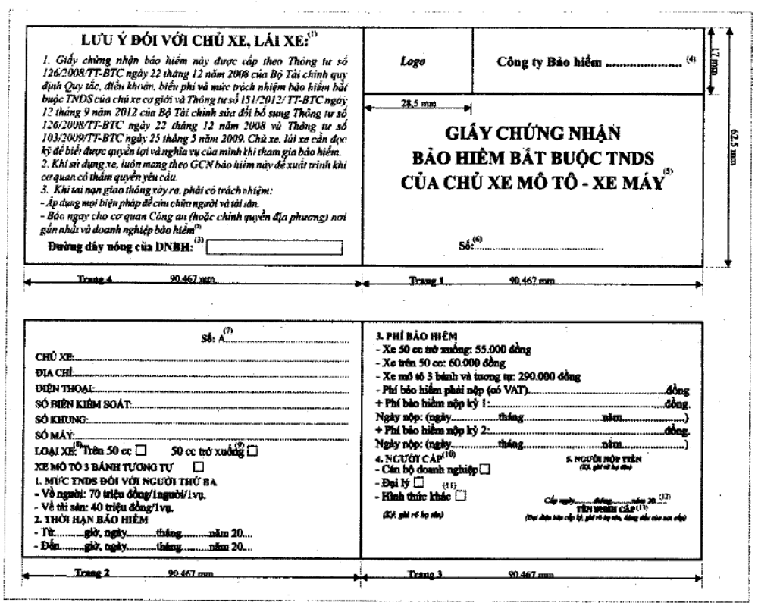
Giấy chứng nhận bảo hiểm bắt buộc TNDS của chủ xe mô tô – xe máy được in trên nền vàng chanh  (1) Phông chữ Times New Roman, loại chữ in hoa, cỡ chữ 11, kiểu chữ đứng và đậm (Màu đỏ cờ)  (2) Phông chữ Times New Roman, loại chữ thường, cỡ chữ 9.5, kiểu chữ nghiêng (Màu xanh tím)  (3) Phông chữ Times New Roman, loại chữ thường, cỡ chữ 9, kiểu chữ đứng và đậm (Màu xanh tím)  (4) Phông chữ Times New Roman, loại chữ thường, cỡ chữ 12, kiểu chữ đứng và đậm (Màu xanh tím)  (5) Phông chữ Times New Roman, loại chữ in hoa, cỡ chữ 13.5, kiểu chữ đứng và đậm (Màu xanh tím)  (6) Phông chữ Times New Roman, loại chữ thường, cỡ chữ 11.5, kiểu chữ đứng và đậm (Màu xanh tím) | (7) Phông chữ Times New Roman, loại chữ thường, cỡ chữ 7.5, kiểu chữ đứng (Màu xanh tím)  (8) Phông chữ Times New Roman, loại chữ in hoa, cỡ chữ 7.5, kiểu chữ đứng (Màu xanh tím)  (9) Phông chữ Times New Roman, loại chữ thường, cỡ chữ 8.8, kiểu chữ đứng (Màu xanh tím)  (10) Phông chữ Times New Roman, loại chữ in hoa, cỡ chữ 7.36, kiểu chữ đứng và đậm (Màu đỏ cờ)  (11) Phông chữ Times New Roman, loại chữ thường, cỡ chữ 7.36, kiểu chữ đứng (Màu xanh tím)  (12) Phông chữ Times New Roman, loại chữ thường, cỡ chữ 7, kiểu chữ nghiêng (Màu xanh tím)  (13) Phông chữ Times New Roman, loại chữ in hoa, cỡ chữ 7.5, kiểu chữ đứng (Màu xanh tím)

PHỤ LỤC 4
MẪU GIẤY CHỨNG NHẬN BẢO HIỂM BẮT BUỘC TNDS CỦA CHỦ XE Ô TÔ
(Ban hành kèm theo Thông tư số 151/2012/TT-BTC ngày 12 tháng 09 năm 2012 của Bộ Tài chính)
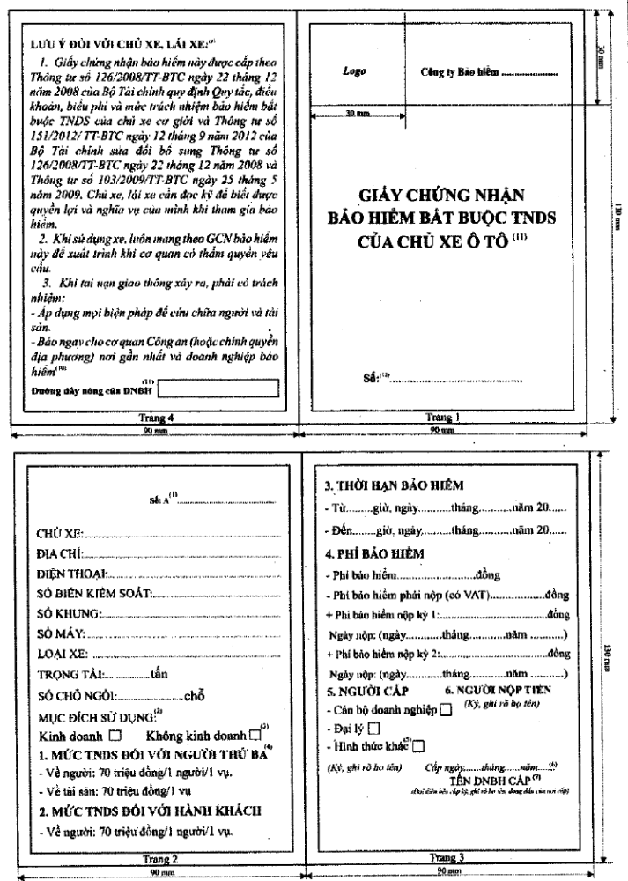
Giấy chứng nhận bảo hiểm bắt buộc TNDS của chủ xe ô tô được in trên nền màu vàng chanh
(1) Phông chữ Times New Roman, loại chữ in thường, cỡ chữ 7.5, kiểu chữ đứng và đậm (Màu xanh tím)
(2) Phông chữ Times New Roman, loại chữ in hoa, cỡ chữ 10.5, kiểu chữ đứng (Màu xanh tím)
(3) Phông chữ Times New Roman, loại chữ thường, cỡ chữ 12.5, kiểu chữ đứng (Màu xanh tím)
(4) Phông chữ Times New Roman, loại chữ in hoa, cỡ chữ 11, kiểu chữ đứng và đậm (Màu đỏ cờ)
(5) Phông chữ Times New Roman, loại chữ thường, cỡ chữ 10.8, kiểu chữ đứng (Màu xanh tím)
(6) Phông chữ Times New Roman, loại chữ thường, cỡ chữ 10, kiểu chữ nghiêng (Màu xanh tím)
(7) Phông chữ Times New Roman, loại chữ in hoa, cỡ chữ 10, kiểu chữ đứng (Màu xanh tím)
(8) Phông chữ Times New Roman, loại chữ in hoa, cỡ chữ 10, kiểu chữ đứng và đậm (Màu đỏ cờ)
(9) Phông chữ Times New Roman, loại chữ thường, cỡ chữ 12, kiểu chữ nghiêng (Màu xanh tím)
(10) Phông chữ Times New Roman, loại chữ thường, cỡ chữ 8.5, kiểu chữ đứng và đậm (Màu xanh tím)
(11) Phông chữ Times New Roman, loại chữ in hoa, cỡ chữ 15, kiểu chữ đứng và đậm (Màu xanh tím)
(12) Phông chữ Times New Roman, loại chữ thường, cỡ chữ 11, kiểu chữ đứng và đậm (Màu xanh tím)
PHỤ LỤC 5.1
MẪU GIẤY CHỨNG NHẬN BẢO HIỂM BẮT BUỘC TNDS VÀ GIẤY CHỨNG NHẬN BẢO HIỂM TỰ NGUYỆN CỦA CHỦ XE MÔ TÔ – XE MÁY
(Ban hành kèm theo Thông tư số 151/2012/TT-BTC ngày 12 tháng 09 năm 2012 của Bộ Tài chính)
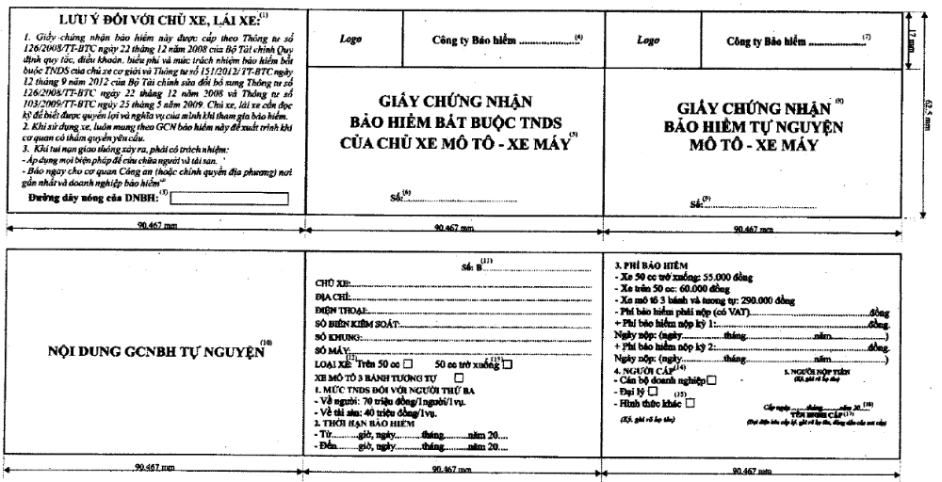
Giấy chứng nhận bảo hiểm bắt buộc TNDS của chủ xe mô tô – xe máy được in trên nền vàng chanh  (1) Phông chữ Times New Roman, loại chữ in hoa, cỡ chữ 11, kiểu chữ đứng và đậm (Màu đỏ cờ)  (2) Phông chữ Times New Roman, loại chữ thường, cỡ chữ 9.5, kiểu chữ nghiêng (Màu xanh tím)  (3) Phông chữ Times New Roman, loại chữ thường, cỡ chữ 9, kiểu chữ đứng và đậm (Màu xanh tím)  (4) Phông chữ Times New Roman, loại chữ thường, cỡ chữ 12, kiểu chữ đứng và đậm (Màu xanh tím)  (5) Phông chữ Times New Roman, loại chữ in hoa, cỡ chữ 13.5, kiểu chữ đứng và đậm (Màu đen)  (6) Phông chữ Times New Roman, loại chữ thường, cỡ chữ 11.5, kiểu chữ đứng và đậm (Màu xanh tím)  (7) Phông chữ Times New Roman, loại chữ thường, cỡ chữ 12, kiểu chữ đứng và đậm (Màu đen)  (8) Phông chữ Times New Roman, loại chữ in hoa, cỡ chữ 13.5, kiểu chữ đứng và đậm (Màu xanh tím) | (9) Phông chữ Times New Roman, loại chữ thường, cỡ chữ 11.5, kiểu chữ đứng và đậm (Màu xanh tím)  (10) Phông chữ Times New Roman, loại chữ in hoa, cỡ chữ 14, kiểu chữ đứng và đậm (Màu xanh tím)  (11) Phông chữ Times New Roman, loại chữ thường, cỡ chữ 7.5, kiểu chữ đứng (Màu xanh tím)  (12) Phông chữ Times New Roman, loại chữ in hoa, cỡ chữ 7.5, kiểu chữ đứng (Màu xanh tím)  (13) Phông chữ Times New Roman, loại chữ thường, cỡ chữ 8.8, kiểu chữ đứng (Màu xanh tím)  (14) Phông chữ Times New Roman, loại chữ in hoa, cỡ chữ 7.5, kiểu chữ đứng và đậm (Màu đỏ cờ)  (15) Phông chữ Times New Roman, loại chữ thường, cỡ chữ 8.5, kiểu chữ đứng (Màu xanh tím)  (16) Phông chữ Times New Roman, loại chữ thường, cỡ chữ 7, kiểu chữ nghiêng (Màu xanh tím)  (17) Phông chữ Times New Roman, loại chữ in hoa, cỡ chữ 7.5, kiểu chữ đứng (Màu xanh tím)

PHỤ LỤC 5.2
MẪU GIẤY CHỨNG NHẬN BẢO HIỂM BẮT BUỘC TNDS VÀ GIẤY CHỨNG NHẬN BẢO HIỂM TỰ NGUYỆN CỦA CHỦ XE Ô TÔ
(Ban hành kèm theo Thông tư số 151/2012/TT-BTC ngày 12 tháng 09 năm 2012 của Bộ Tài chính)
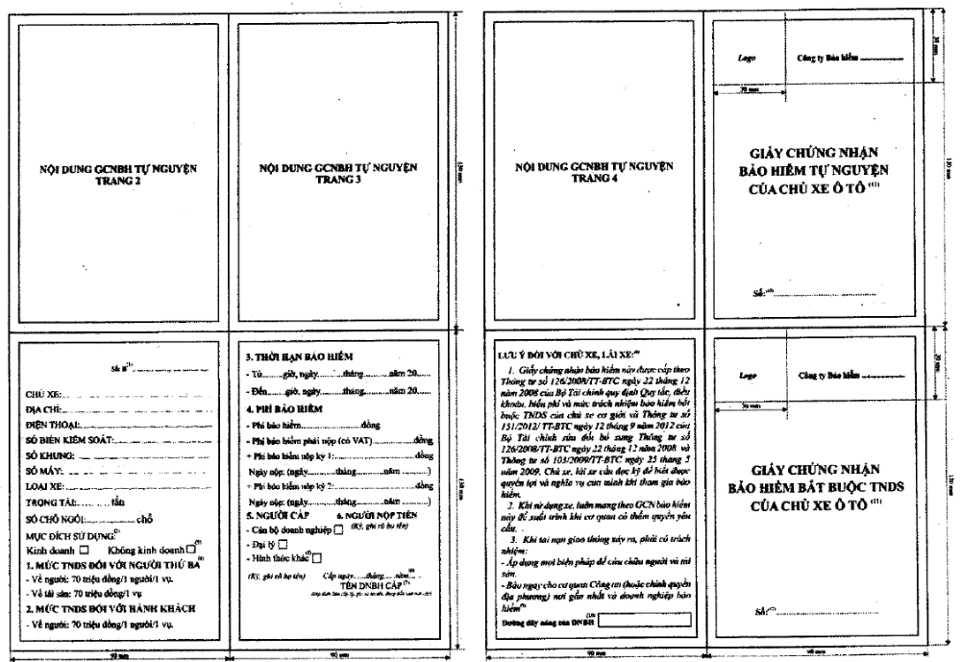
Giấy chứng nhận bảo hiểm bắt buộc TNDS của chủ xe ô tô được in trên nền vàng chanh  (1) Phông chữ Times New Roman, loại chữ in thường, cỡ chữ 7.5, kiểu chữ đứng và đậm (Màu xanh tím)  (2) Phông chữ Times New Roman, loại chữ in hoa, cỡ chữ 10.5, kiểu chữ đứng (Màu xanh tím)  (3) Phông chữ Times New Roman, loại chữ thường, cỡ chữ 12.5, kiểu chữ đứng (Màu xanh tím)  (4) Phông chữ Times New Roman, loại chữ in hoa, cỡ chữ 11, kiểu chữ đứng và đậm (Màu đỏ cờ)  (5) Phông chữ Times New Roman, loại chữ thường, cỡ chữ 10.8, kiểu chữ đứng (Màu xanh tím) | (6) Phông chữ Times New Roman, loại chữ thường, cỡ chữ 10, kiểu chữ nghiêng (Màu xanh tím)  (7) Phông chữ Times New Roman, loại chữ in hoa, cỡ chữ 10, kiểu chữ đứng (Màu xanh tím)  (8) Phông chữ Times New Roman, loại chữ in hoa, cỡ chữ 10, kiểu chữ đứng và đậm (Màu đỏ cờ)  (9) Phông chữ Times New Roman, loại chữ thường, cỡ chữ 12, kiểu chữ nghiêng (Màu xanh tím)  (10) Phông chữ Times New Roman, loại chữ thường, cỡ chữ 8.5, kiểu chữ đứng và đậm (Màu xanh tím)  (11) Phông chữ VnTimeH, loại chữ in hoa, cỡ chữ 15, kiểu chữ đứng và đậm (Màu xanh tím)  (12) Phông chữ VnTime, loại chữ thường, cỡ chữ 11, kiểu chữ đứng và đậm (Màu xanh tím)

PHỤ LỤC 6
BÁO CÁO BẢO HIỂM BẮT BUỘC TNDS CỦA CHỦ XE CƠ GIỚI
(Ban hành kèm theo Thông tư số 151/2012/TT-BTC ngày 12 tháng 9 năm 2012 của Bộ Tài chính)
- Tên doanh nghiệp bảo hiểm: …………………………………………………….
- Báo cáo quý:……/……….. Từ …………. đến ………………….
Loại xe |  | Số lượng xe  (chiếc) |  |  | Phí bảo hiểm (triệu đồng) |  |  | Số vụ tai nạn (vụ) |  |  | Số người chết (người) |  |  | Số tiền bồi thường (triệu đồng)
 |  |  |  |  |  |  |  |  |  |  |  |  |  | Về người |  |  | Về tài sản
 |  | Đầu kỳ | Phát sinh | Cuối kỳ | Đầu kỳ | Phát sinh | Cuối kỳ | Đầu kỳ | Phát sinh | Cuối kỳ | Đầu kỳ | Phát sinh | Cuối kỳ | Đầu kỳ | Phát sinh | Cuối kỳ | Đầu kỳ | Phát sinh | Cuối kỳ
I | Xe mô tô 2 bánh
II | Xe mô tô ba bánh, xe gắn máy và các loại xe cơ giới tương tự
III | Xe ô tô không kinh doanh vận tải (Chi tiết từng loại xe theo biểu phí)
IV | Xe ô tô kinh doanh vận tải (Chi tiết từng loại xe theo biểu phí)
V | Xe ô tô chở hàng (Chi tiết từng loại xe theo biểu phí)
 | TỔNG CỘNG
Chúng tôi xin đảm bảo những thông tin trên là đúng sự thực.

Người lập biểu  (Ký và ghi rõ họ tên) | …..ngày, … tháng …..năm…….  Tổng giám đốc (Giám đốc)  (Ký và đóng dấu)

